Před použitím přístroje si pozorně přečtěte tento manuál. Před použitím zkontrolujte, zda není produkt poškozen nebo nechybí některé jeho části.
Počítadlo kol funguje pouze s napájecím dílem Carrera DIGITAL 143. Počítadlo kol může být použito pouze s auty Carrera DIGITAL 143. Prosíme o důkladné přečtení návodu obsluhy základního setu Carrera DIGITAL 143.

Upozornění, která se týkají bezpečného používání:
- UPOZORNĚNÍ! Produkt není vhodný pro děti mladší 36 měsíců. Obsahuje malé části, které mohou být vdechnuty nebo polknuty. Upozornění: nebezpečí uvíznutí, které může mýt vliv na funkčnost.

- Dráhu i auta je nutné řádně zkontrolovat, zdali jsou veškeré elektronické spoje v pořádku! Poškozené části je nutné vyměnit.
- Autodráhu není vhodné používat venku nebo ve vlhkých místnostech! Zabraňte kontaktu zařízení s tekutinami.
- Nepokládejte na dráhu žádné kovové předměty, hrozí zkratování. Neumisťujte poblíž autodráhy žádné křehké předměty. Odstředivou silou mohou být vozidla vyhozena z dráhy, může to mít za následek jejich zničení.
- Před čištěním zařízení je nutné nejdříve autodráhu odpojit ze sítě! K čištění používejte vlhčené ubrousky – nepoužívejte ředidla nebo jiné chemické prostředky. Pokud autodráhu nepoužíváte, skladujte jí nejlépe v originálním balení a suchém místě.
- Autodráhu není vhodné používat na úrovni tváře nebo očí, hrozí nebezpečí způsobené vymrštěním vozidla z dráhy způsobené odstředivou silou.

Všechny náhradní díly jsou dostupné v internetovém obchodě: carrera-toys.com/shop

Technické údaje:
Tento produkt je označen v souladu s evropskou směrnicí 2002/96/ES o elektrickém a elektronickém odpadu (waste electrical and electronic equipment - WEEE). Směrnice obsahuje nařízení o sběru a nakládání s odpadky elektrického a elektronického charakteru, které platí v EU.

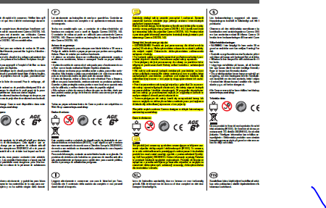

Návod k montáži a obsluze
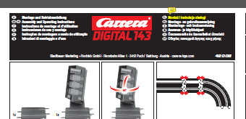

Instrukce montáže
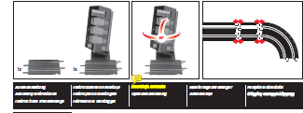

Počítadlo kol Carrera DIGITAL 143 musí být namontovaný na protilehlé straně vodicích lišt.
Umístění na dráze není nutné.
Počítadlo kol nemá přídavné napájení a nepotřebuje napájení z baterie.

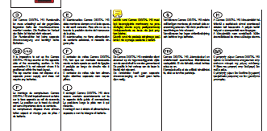

Technické a projektové změny vyhrazeny.
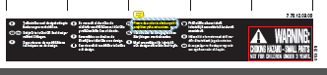

Důležitá poznámka
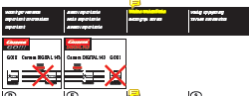

Je nutné si uvědomit, že GO!!!
(analogový systém) a Carrera DIGITAL
143 (digitální systém) jsou dva zcela odlišné a nezávislé na sobě systémy.
Zároveň je nutné dohlédnout na to, aby nedošlo k propojení a smíchání napájecích dílů typu GO!!! s DIGITAL 143 na jedné dráze. Zvýšenou pozornost věnujte pokud jeden z obou napájecích dílů (buď napájecí díl typu GO!!! nebo napájecí díl typu Carrera DIGITAL 143) je zapojený v síťi.
Není dovoleno připojovat jiné díly typu Carrera DIGITAL 143 (elektronické počítadlo kol, díl na předjíždění) k autodráhám typu GO!!!, to znamená v systému analogovém. Pokud nedodržíte výše zmíněné upozornění, nelze vyloučit poškození dílů autodráhy Carrera DIGITAL 143 a v tom případě nebude platná záruka.
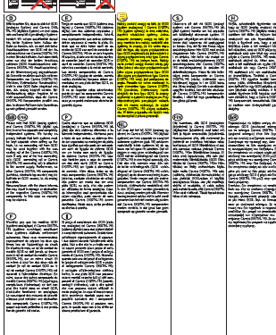

Ukazatel obrazovky a rozsah funkcí 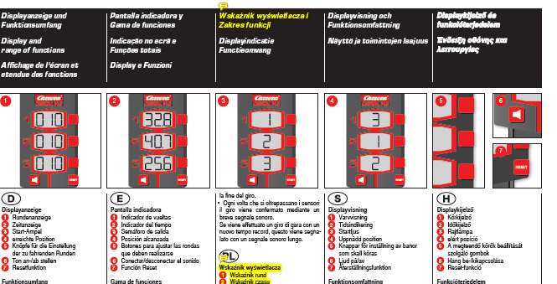

Vysvětlivky ukazatele
1 Ukazatel kol
2 Ukazatel času
3 Kontrolka Start
4 Umístění pozice
5 Tlačítko k nastavení množství ujetých kol
6 Zapínání / vypínání zvuku
7 Reset
Rozsah funkcí
• Ukazatelé jsou závislé na ručním regulátoru (= vozidlo)
Ukazatel 1 odpovídá ručnímu regulátoru, označenému číslem 1
• Na ukazateli jsou zobrazena zbývající kola
• Jestliže bude dosaženo nového rychlejšího času, bude krátce zobrazený na konci kola.
• Při každém průjezdu přes diody přijímače objeví se krátký zvukový signál.
Jestliže bude dosaženo nejlepšího času za odjeté kolo ozve se dlouhý zvukový signál.

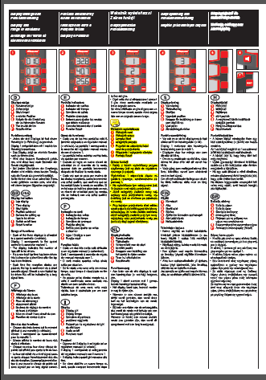

Závodní moduly
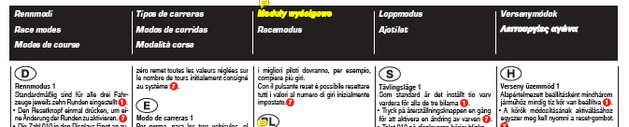

Závodní režim 1
Standardně pro všechny tři vozidla je nastaveno automaticky 10 kol 1
• Stiskem tlačítka Reset je možné provádět změny kol 7
• Číslo 010 na obrazovce začíná blikat
• Počet kol může být změněný pouze pro všechny současně, stiskem jednoho z třech tlačítek vedle obrazovky 5.
• Počet kol se nyní zvyšuje pro všechny do 011.
• Rychlé zvyšování počtu kol je možné nastavit stisknutím a podržením tlačítka.
Maximální počet kol je 999.

Závodní režim 2
Jestliže po nastavení všech vozidel stisknete jedno ze dvou zbývajících tlačítek 5, můžete si upravit počet kol individuálně ke každému vozidlu. V režimu okamžité změny je možné kola upravit pouze ta, která jsou zobrazena v obrazovce. Díky tomu je možné jet závod Handicap, ve kterém musí nejlepší závodníci ujet více kol.
Stiskem tlačítka Reset můžete vracet nastavené hodnoty až po ty prvotní počty kol 7.
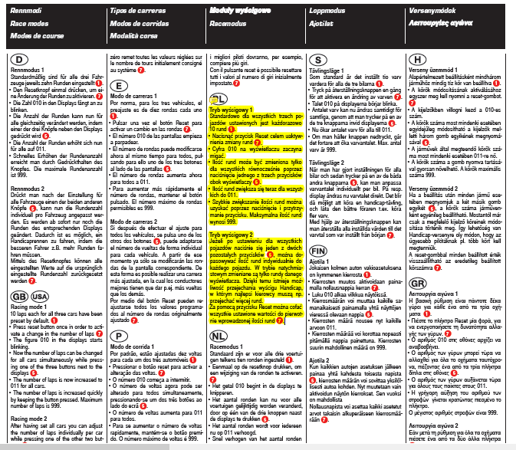

Start / konec závodu
Funkce Reset
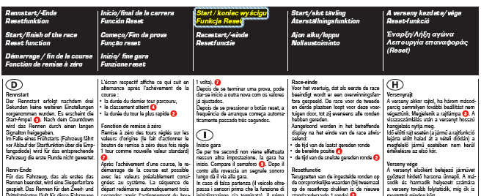

Start závodu
Start závodu je ve chvíli, kdy v průběhu 3 vteřin nebudou probíhat žádná další nastavení. Objeví se kontrolka Start 3. Po Countdown (odpočítávání)
bude zahájen závod (objeví se dlouhý zvukový signál)
V případě příliš rychlého startu (falstart – vozidlo vyjede ještě před startem)
Nebude start platný.

Konec závodu
Pro vozidlo, které jako první projede na konci závodu přes cílovou rovinu budou zahrány fanfáry. Závod pokračuje pro druhého a třetího až do chvíle než odjezdí veškerá zbývající kola. Na konci závodu se na obrazovce zobrazí:
• čas posledního odjetého kola
• umístění pozice 4
• čas nejrychlejšího kola 2

Funkce Reset
Vracení změn nastavených kol na původní hodnoty (po dvojitém stisknutí tlačítka Reset se objeví nová hodnota 1 kola)7 .
Na konci závodu můžeme znovu spustit závod s předchozím nastavením.
Po stisknutí a podržení tlačítka Reset přes 3 vteřiny automaticky se spustí frekvence startu.
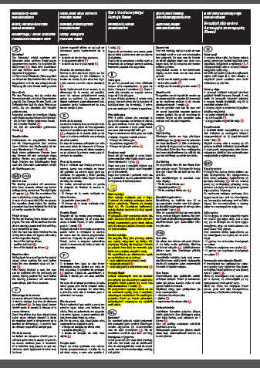

Falstart: V případě příliš rychlého startu (falstart – vozidlo projelo ještě před startem) kolo není uznáno.
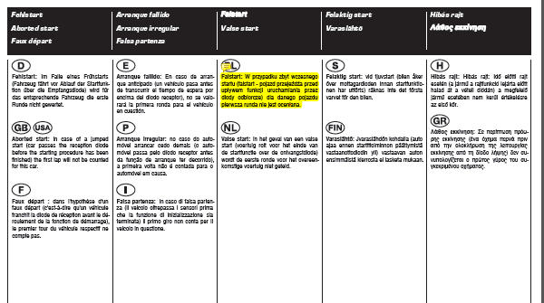

Odstraňování problémů
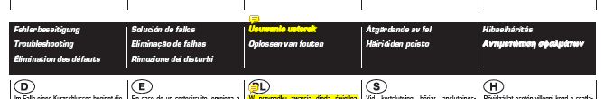

V případě zkratu, dioda napájecího dílu začíná blikat.
To znamená, že napájení dráhy bylo přerušeno, aby se předešlo dalším poškozením. Zapojením a odpojením přípojky transformátoru je možné znovu nastavit režim hry.

